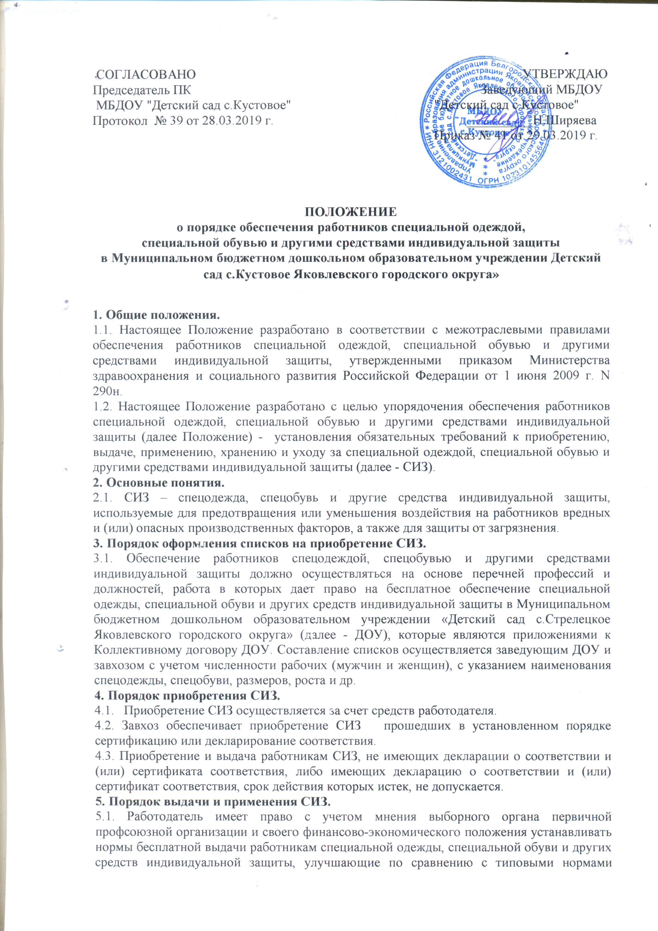 СОГЛАСОВАНО УТВЕРЖДАЮ
Председатель ПК Заведующий МБДОУ
МБДОУ "Детский сад с.Кустовое" "Детский сад с.Кустовое"
Протокол № 39 от 28.03.2019 г. __________Н.Ширяева
Приказ № 41 от 29.03.2019 г.

ПОЛОЖЕНИЕ
о порядке обеспечения работников специальной одеждой,
специальной обувью и другими средствами индивидуальной защиты
в Муниципальном бюджетном дошкольном образовательном учреждении Детский сад с.Кустовое Яковлевского городского округа»

1. Общие положения.
1.1. Настоящее Положение разработано в соответствии с межотраслевыми правилами обеспечения работников специальной одеждой, специальной обувью и другими средствами индивидуальной защиты, утвержденными приказом Министерства здравоохранения и социального развития Российской Федерации от 1 июня 2009 г. N 290н.
1.2. Настоящее Положение разработано с целью упорядочения обеспечения работников специальной одеждой, специальной обувью и другими средствами индивидуальной защиты (далее Положение) - установления обязательных требований к приобретению, выдаче, применению, хранению и уходу за специальной одеждой, специальной обувью и другими средствами индивидуальной защиты (далее - СИЗ).
2. Основные понятия.
2.1. СИЗ – спецодежда, спецобувь и другие средства индивидуальной защиты, используемые для предотвращения или уменьшения воздействия на работников вредных и (или) опасных производственных факторов, а также для защиты от загрязнения.
3. Порядок оформления списков на приобретение СИЗ.
3.1. Обеспечение работников спецодеждой, спецобувью и другими средствами индивидуальной защиты должно осуществляться на основе перечней профессий и должностей, работа в которых дает право на бесплатное обеспечение специальной одежды, специальной обуви и других средств индивидуальной защиты в Муниципальном бюджетном дошкольном образовательном учреждении «Детский сад с.Стрелецкое Яковлевского городского округа» (далее - ДОУ), которые являются приложениями к Коллективному договору ДОУ. Составление списков осуществляется заведующим ДОУ и завхозом с учетом численности рабочих (мужчин и женщин), с указанием наименования спецодежды, спецобуви, размеров, роста и др.
4. Порядок приобретения СИЗ.
4.1. Приобретение СИЗ осуществляется за счет средств работодателя.
4.2. Завхоз обеспечивает приобретение СИЗ прошедших в установленном порядке сертификацию или декларирование соответствия.
4.3. Приобретение и выдача работникам СИЗ, не имеющих декларации о соответствии и (или) сертификата соответствия, либо имеющих декларацию о соответствии и (или) сертификат соответствия, срок действия которых истек, не допускается.
5. Порядок выдачи и применения СИЗ.
5.1. Работодатель имеет право с учетом мнения выборного органа первичной профсоюзной организации и своего финансово-экономического положения устанавливать нормы бесплатной выдачи работникам специальной одежды, специальной обуви и других средств индивидуальной защиты, улучшающие по сравнению с типовыми нормами защиту работников от имеющихся на рабочих местах вредных и (или) опасных факторов, а также особых температурных условий или загрязнения.
5.2. Работодатель имеет право с учетом мнения выборного органа первичной профсоюзной организации заменять один вид СИЗ, предусмотренных типовыми нормами, аналогичным, обеспечивающим равноценную защиту от опасных и вредных производственных факторов.
5.3. Работникам, занятым на работах с вредными и (или) опасными условиями труда, а также на работах, выполняемых в особых температурных условиях или связанных с загрязнением, соответствующие СИЗ выдаются бесплатно в соответствии с перечнем профессий и должностей, работа в которых дает право на бесплатное обеспечение специальной одежды, специальной обуви и других средств индивидуальной защиты в ДОУ, согласованный с председателем профсоюзного комитета и утвержденный заведующим ДОУ.
5.4. В случае не обеспечения работника, занятого на работах с вредными и (или) опасными условиями труда, а также с особыми температурными условиями или связанными с загрязнением, СИЗ в соответствии с законодательством Российской Федерации он вправе отказаться от выполнения трудовых обязанностей, а работодатель не имеет право требовать от работника их исполнения, и обязан оплатить возникший по этой причине простой.
5.5. Работникам, временно переведенным на другую работу, учащимся и студентам образовательных учреждений начального, среднего и высшего профессионального образования на время прохождения производственной практики (производственного обучения), а также другим лицам, участвующим в производственной деятельности ДОУ либо осуществляющим в соответствии с действующим законодательством мероприятия по контролю (надзору) в установленной сфере деятельности, СИЗ выдаются в соответствии с типовыми нормами и правилами на время выполнения этой работы.
5.6.Уполномоченный по охране труда при проведении вводного инструктажа обязан обеспечить информирование работников о порядке выдачи и полагающихся им в соответствии типовыми нормами выдачи СИЗ.
5.7. Ответственным за выдачу спецодежды, спецобуви и средств индивидуальной защиты является завхоз ДОУ.
5.8. Выдача работникам и сдача ими СИЗ фиксируются записью в личной карточке учета выдачи спецодежды, форма которой приведена в приложении № 1 к настоящему Положению. Лицевая сторона карточки, обратная сторона заполняется завхозом в день выдачи спецодежды, спецобуви и средств индивидуальной защиты.
5.9. Сроки пользования СИЗ исчисляются со дня фактической выдачи их работникам.
5.10. Выдаваемая завхозом спецодежда, должна соответствовать полу, росту, размерам, работника, а также характеру и условиям выполняемой ими работы.
5.11. Дежурные СИЗ общего пользования выдаются работникам завхозом только на время выполнения тех работ, для которых они предназначены с регистрацией выдачи в журнале (приложение 2).
5.12. В соответствии с установленными в национальных стандартах сроками завхоз обеспечивает испытание и проверку исправности средств индивидуальной защиты, а также своевременную замену частей средств индивидуальной защиты с понизившимися защитными свойствами. После проверки исправности на средствах индивидуальной защиты ставится отметка (клеймо, штамп) о сроках очередного испытания.
5.13. Работник обязан правильно применять СИЗ, выданное ему в установленном порядке.
5.14. Работники должны ставить в известность работодателя (или его представителя) о выходе из строя (неисправности) СИЗ.
5.15. Уполномоченный по охране труда в структурном подразделении контролирует правильность и обязательность применения работником СИЗ.
5.16. Уполномоченный по охране труда в ДОУ контролирует, чтобы работники не допускались к выполнению работ без выданных им в установленном порядке СИЗ, а также с неисправными, не отремонтированными и загрязненными СИЗ.
5.17. В случае пропажи или порчи СИЗ в установленных местах их хранения по не зависящим от работников причинам, завхоз выдает им другие исправные СИЗ, обеспечивает замену или ремонт СИЗ, пришедших в негодность до окончания срока носки.
6. Порядок организации хранения СИЗ и ухода за ними.
6.1. Работодатель за счет собственных средств обеспечивает надлежащий уход за СИЗ и их хранение.
6.2. Завхоз организует надлежащий уход за спецодеждой, а также ремонт и стирку спецодежды (меняется по мере загрязнения, но не реже 1 раза в 2 недели).
В этих целях работодатель вправе выдавать работникам 2 комплекта соответствующей спецодежды с удвоенным сроком носки при наличии финансовой возможности.
6.3.Для хранения приобретенных СИЗ предоставляется помещение.
6.4. Дежурные СИЗ общего пользования хранятся у завхоза.
7. Заключительные положения.
7.1. СИЗ выданные работникам считаются собственностью ДОУ и подлежат обязательному возврату: при увольнении, переводе на другое рабочее место, для которой выданные СИЗ не подходят.
7.2. Завхоз несет ответственность за своевременную и в полном объеме выдачу работникам, прошедших в установленном порядке сертификацию или декларирование соответствия СИЗ, за обеспечение хранения и уход за спецодеждой в соответствии с настоящим положением.
7.3. Контроль соблюдения работодателем настоящего положения осуществляет председатель профкома ДОУ.

